Muotoilun monimuotototeutuksen opetussuunnitelma 2022

Koulutuksen lähtökohdat
Muotoilijan tutkinto-ohjelma johtaa kulttuurialan ammattikorkeakoulututkintoon, tutkintonimike on muotoilija (AMK). Opintojen laajuus on 240 opintopistettä ja kesto 4 vuotta. Tutkinnon tuottama osaaminen vastaa Euroopan unionin alueella yhteisesti määriteltyä korkeakoulutasoa, mikä mahdollistaa työvoiman ja asiantuntijoiden liikkumisen.
Muotoilijan monimuotototeutus koostuu palvelumuotoilun opinnoista. Palvelumuotoilukoulutuksen sisältö perustuu ihmislähtöisten palveluiden kehittämisen kokonaisvaltaiseen näkemykseen, jossa teoria ja käytäntö yhdistyvät. Kestävä kehitys ja tulevaisuuslähtöinen ajattelu ovat kantavia teemoja palvelujen kehittämisessä. Koulutuksen aikana opiskelija oppii suunnittelemaan ja kehittämään uusia palveluinnovaatioita monialaisissa tiimeissä hyödyntämällä muun muassa yhteiskehittämistä, luovia menetelmiä, erilaisia visualisointi- ja konkretisointitapoja sekä kokeellista työskentelyä.
Palvelumuotoilijan osaamista voidaan hyödyntää laajasti aloilla, missä ihmiset kohtaavat fyysisesti tai virtuaalisesti. Työnkuva on hyvin monipuolinen ja –alainen. Palvelumuotoilua toteutetaan käyttäjälähtöisesti.
Palvelumuotoiluosaamisessa korostuvat empatiataidot, asiakasymmärrys, aloitteellisuus, näkemyksellisyys ja tulevaisuuslähtöinen ajattelu. Opintoihin kuuluvissa työelämä- ja yritysprojekteissa opiskelija pääsee kehittämään liiketoimintaosaamistaan asiakastöiden kautta.
Koulutus koostuu palvelumuotoilun opinnoista sekä palvelumuotoilua tukevista graafisen suunnittelun opinnoista.

Osaamisen osa-alue | Osaaminen tasolla 6
Tieto | Hallitsee laaja-alaiset ja edistyneet oman alansa tiedot, joihin liittyy teorioiden, keskeisten käsitteiden, menetelmien ja periaatteiden kriittinen ymmärtäminen ja arvioiminen. Ymmärtää ammatillisten tehtäväalueiden ja/tai tieteenalojen kattavuuden ja rajat
Työskentelytapa ja  soveltaminen (taito) | Hallitsee edistyneet kognitiiviset ja käytännön taidot, jotka osoittavat asioiden hallintaa, kykyä soveltaa ja kykyä luoviin ratkaisuihin ja toteutuksiin, joita vaaditaan erikoistuneella ammatti-, tieteen- tai taiteenalalla monimutkaisten tai ennakoimattomien ongelmien ratkaisemiseksi.
Vastuu, johtaminen,  yrittäjyys | Työskentelee itsenäisesti alan asiantuntijatehtävissä ja kansainvälisessä yhteistyössä tai toimii yrittäjänä. Johtaa monimutkaisia ammatillisia toimia tai hankkeita. Kykenee päätöksentekoon ennakoimattomissa toimintaympäristöissä.
Arviointi | Vastaa oman osaamisensa arvioinnin ja kehittämisen lisäksi yksittäisten henkilöiden ja ryhmien kehityksestä.
Elinikäisen oppimisen  avaintaidot | Valmius elinikäiseen oppimiseen. Toimii erilaisten ihmisten kanssa opiskelu- ja työyhteisössä sekä muissa ryhmissä ja verkostoissa huomioiden yhteisölliset ja eettiset näkökulmat. Viestii hyvin suullisesti ja kirjallisesti sekä alan että alan ulkopuoliselle yleisölle äidinkielellään. Viestii ja on vuorovaikutuksessa toisella kotimaisella kielellä sekä kykenee kansainväliseen viestintään ja vuorovaikutukseen omalla alallaan ainakin yhdellä vieraalla kielellä.

Opintojen rakenne
Muotoilija (AMK) opintojen laajuus on 240 opintopistettä. Opetussuunnitelman mukaan yksi opiskeluvuosi vastaa 60 opintopistettä, mikä tarkoittaa 1600 tuntia opiskelijan työtä. Opiskelijan työ koostuu mm. lähitunneista, etä- ja itsenäisestä opiskelusta, verkko-opiskelusta ja harjoittelusta. Opiskelu sisältää työelämälähtöistä tutkimus- ja kehittämistoimintaa.

 | Laajuus | Luonnehdinta opinnoista lyhyesti
Perusopinnot | 90 op | Perusopinnot ovat kaikille monimuodon palvelumuotoilun opiskelijoille yhteisiä. Perusopinnoissa opiskelija oppii mm. ammatillista viestintää, muotoiluajattelua, luovaa ideointia ja digitaalisia perustietoja ja -taitoja.  Perusopinnot muodostavat erikseen ja keskenään laajempia asiantuntijuuden kehittymistä tukevia opintokokonaisuuksia.
Ammattiopinnot | 75 op | Opiskelija oppii suunnittelemaan ja kehittämään uusia palveluinnovaatioita monialaisissa tiimeissä hyödyntämällä mm. yhteiskehittämistä, luovia menetelmiä, erilaisia visualisointi- ja konkretisointitapoja sekä kokeellista työskentelyä. Opinnoissa korostuvat käyttäjäkokemukset, yrittäjyys ja kestävä kehitys sekä laaja-alainen tekemisen kulttuuri.  Opiskelija syventää muotoiluosaamistaan ja tarkastelee palvelumuotoilun prosessia menetelmien, käyttäjien sekä ammattikäytäntöjen näkökulmasta.  Ammattiopinnot muodostavat erikseen ja keskenään laajoja asiantuntijuuden kehittymistä tukevia opintokokonaisuuksia.
Harjoittelu | 30 op | Harjoittelussa opiskelija perehtyy käytännön työtoimintaan ja hankkii valmiuksia erilaisten toimintatapojen ja työmenetelmien valintaan, käyttöön ja soveltamiseen. Harjoittelussa opitaan myös kehittämään asiakas- ja työelämälähtöisesti uusia ratkaisuja ja toiminnan laatua. Harjoittelu valmentaa työelämän vaatimuksiin ammatillista osaamista syventämällä sekä auttaa työllistymään koulutusalaa ja suuntautumista vastaaviin tehtäviin.
Opinnäytetyö | 15 op | Opinnäytetyö on opiskelijan työelämäläheinen oppimisprosessi, jota asiantuntijat tukevat, ohjaavat ja arvioivat. Tavoitteena on, että opiskelija kehittää työelämää opinnäytetyöllään samalla kun prosessi syventää hänen asiantuntijuuttaan valitussa aiheessa. Opinnäytetyöt voivat olla tutkimuksellisia, toiminnallisia tai subjektiivista luovaa ilmaisua. Opinnäytetyön tekemisessä opiskelija vastaa  - opinnäytetyöidean ja työelämäyhteyden hakemisesta  - opinnäytetyön tehtäväalueeseen perehtymisestä ja tehtävän asettamisesta  - asetetun tehtävän suorittamisesta ja raportoinnista  - opinnäytetyön viimeistelystä ja tiedotusmateriaalin laatimisesta.  Opinnäytetyö tarjoaa joustavan portin siirtyä työelämään ja hyvän mahdollisuuden verkottua omalla alalla.
Valinnaiset opinnot | 30 op | Valinnaiset opinnot suuntaavat ja tukevat asiantuntijuuden kehittymistä opiskelijan kiinnostuksen mukaan. Opiskelija voi valita opintoja myös Savonian yhteisistä opintokokonaisuuksista ja muista tutkinto-ohjelmista tai sisällyttää tutkintoonsa muualla suoritettuja saman tasoisia opintoja.
Yhteensä | 240 op

Asiantuntijuuden kehittyminen
Savonian opetussuunnitelmissa opintojaksot muodostavat laajempia opintokokonaisuuksia. Näin ne tukevat opiskelijan kokonaiskehitystä ja asiantuntijuuden kehittymistä. Samalla mahdollistuu opetuksen ja työelämälähtöisen tutkimus- ja kehittämistoiminnan yhdistyminen.
Muotoilijan opetussuunnitelma on laadittu niin, että
- tutkinto tuottaa työelämässä vaadittavan osaamisen
- koulutus varmistaa opiskelijan asiantuntijuuden kehittymisen.
Opiskelija
- laatii opiskelunsa tueksi henkilökohtaisen opiskelusuunnitelman, jossa aiemmin hankittu osaaminen tunnistetaan
- vastaa opintojensa etenemisestä.
Savonian opettajat ja muu henkilöstö ohjaavat ja tukevat henkilökohtaisten tavoitteiden määrittelemisessä ja saavuttamisessa.
Muotoilun vuositeemat:
• 1. vuosi: muotoiluosaamisen perusteet – minusta muotoilija
• 2. vuosi: muotoiluosaamisen kehittyminen – aktiivisena toimijana projekteissa
• 3. vuosi: muotoiluosaaminen syvenee – monialaisuus ja ammatilliset verkostot
• 4. vuosi: muotoiluosaamisen soveltaminen – muotoilualan asiantuntijana työelämään

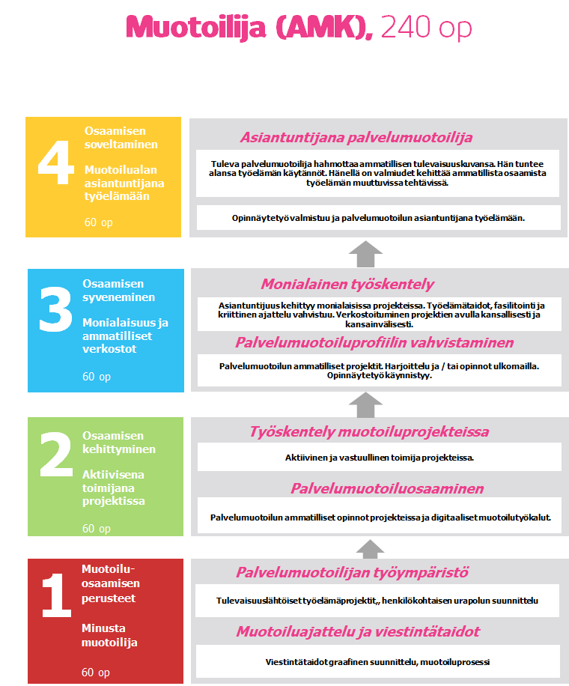

 | Vuositeema ja alateemat | Osaamistavoitteet
1. vuosi | Muotoiluosaamisen perusteet 60 op  – minusta muotoilija | Opiskelija hahmottaa muotoilija (amk) työskentely-ympäristön ja oppii hallitsemaan palvelumuotoiluprosessin, oppii hallitsemaan visuaalista ilmaisua ja oppii graafisen viestinnän perusteita.  Opiskelija tunnistaa omat lähtökohtansa ja osaa määritellä omat tavoitteensa. Hän osaa arvioida voimavarojaan ja hakea tarvitessaan tukea edetäkseen opinnoissaan.
2. vuosi | Muotoiluosaamisen kehittyminen 60 op  – aktiivisena toimijana projekteissa | Opiskelija omaksuu palvelumuotoilun teoriaa ja osaa toimia erilaisissa muotoilun projekteissa aktiivisena ja vastuullisena toimijana.  Opiskelija syventää muotoiluosaamistaan.  Hän rakentaa edelleen urapolkuaan ja profiiliaan tulevaisuuden palvelumuotoilijana.
3. vuosi | Muotoiluosaamisen syventäminen 60 op  – monialaisuus ja ammatilliset verkostot | Opiskelijan palvelumuotoiluosaaminen syvenee, oma urapolku vahvistuu. Hän osaa toimia moniammatillisissa projekteissa aktiivisena ja vastuullisena jäsenenä (= työelämäkontekstissa tapahtuva oppiminen, monialaiset oppimisprojektit, harjoittelu, opinnollistaminen, kv-vaihto).  Opiskelija verkostoituu kansallisesti ja kansainvälisesti.
4. vuosi | Muotoiluosaamisen soveltaminen 60 op  – muotoilualan asiantuntijana työelämään | Opiskelija hahmottaa ammatillisen tulevaisuuskuvansa. Opiskelija osaa toimia palvelumuotoilijana ja tuntee alansa työelämän säännöt, velvoitteet ja käytännöt. Hän saa valmiudet toimia yrittäjänä.  Opiskelijalla on valmiudet kehittää ja ylläpitää jatkuvasti osaamistaan itsenäisesti ja laaja-alaisesti.  Opiskelija osoittaa opinnäytetyöprosessissa hallitsevansa aikataulutuksen, itsenäisentyöskentelyn taidot, tutkimuksellisen työotteen sekä kykynsä yhdistää teoreettista tietoa käytännön ilmiöiden tarkasteluun ja kehittämistyöhön.  Hän osaa työnhakutilanteessa analysoida osaamistaan suhteessa työelämän vaatimuksiin.

Koulutuksen toteutus
Savoniassa pedagogisena lähtökohtana on laadukkaan ja työelämäläheisen koulutuksen sekä tutkimus- ja kehittämistoiminnan monimuotoinen yhdistäminen. Yhteiskehittäminen vahvistaa monialaista toimintaa, kumppanuuksien hyödyntämistä ja työelämäläheisyyttä. Työelämäläheisessä koulutuksessa korostuvat opiskelijoiden motivaatio ja opintoihin sitoutuminen. Moninaiset virtuaaliset ja fyysiset ympäristöt Savoniassa ja verkostokumppaneiden tiloissa niin kotimaassa kuin ulkomaillakin kytkevät teorian ja käytännön laajasti ja kiinnostavasti osaksi opiskelijan oppimista ja organisaatioiden kehittämistä. Koulutukselle on tyypillistä monimuotoisuus, monialaisuus sekä aikaan ja paikkaan sitomattomuus.
Kokonaisvaltaisella ohjauksella tuetaan opiskelijan ammatillista kasvua koko opintopolun ajan. Savoniassa jokainen opiskelija on yksilö. Koulutus toteutetaan opiskelijoiden erilaiset tarpeet ja tavoitteet huomioiden. Personoitu koulutus mahdollistaa vaihtoehtoiset suoritustavat sekä opiskelijan omien tavoitteiden mukaiset yksilölliset polut.
Savoniassa hyödynnetään laajasti aikaisemman osaamisen tunnistamista ja tunnustamista sekä työn opinnollistamista osana opiskelijan henkilökohtaista opiskelusuunnitelmaa. Opiskelija voi syventää tai laajentaa osaamistaan hyödyntämällä Savonian kansallisten ja kansainvälisten korkeakoulukumppaneiden tarjontaa.
Vuositeemojen ja opintojaksojen sisällöissä sekä toteutustavoissa huomioidaan vastuullisuus, kestävä kehitys ja globaalit inhimillisen turvallisuuden haasteet.
Koulutukseen sisältyy palvelumuotoilun ja digitaalisen osaamisen perusopinnot, tutkimus-, kehittämis- ja innovaatiotoiminta sekä kansainvälisyys. Merkittävä osa opinnoista toteutuu työelämä- ja yritysyhteistyössä. Projekteissa teoria ja käytäntö yhdistyvät ja ymmärrys palvelumuotoilun merkityksestä asiakaslähtöisten palvelujen kehittämisessä lisääntyy.

Harjoittelussa perehdytään työelämään ja opiskelija saa valmiuksia erilaisten toimintatapojen ja työmenetelmien soveltamiseen. Harjoittelu tehdään joko projekti-, yrittäjä- tai työelämäharjoitteluna urasuunnitelman mukaisesti. Opintojen aikana opiskelijalla on mahdollisuus kansainväliseen opiskelijavaihtoon tai suorittaa harjoittelu ulkomailla.
Opiskelu tapahtuu monimuotoisesti lähiopetuksena, verkko-opintoina ja itsenäisenä opiskeluna.
Lähiopetus ja ohjaus ajoittuu pääasiassa arki päiville klo 8.15-18 (tarvittaessa ja erikseen sovittaessa lauantaille) noin kerran kuukaudessa.
Savonian koulutusten työelämälähtöisyys toteutuu opettajien monimuotoisen verkostoitumisen kautta. Verkostot varmistavat myös substanssiasiantuntijuuden jatkuvan kehittymisen. Henkilöstö luo oppimistilanteita ja tukee opiskelijan oppimista. Opiskelijapalvelut, kirjasto- ja tietopalvelut, kansainvälisyyspalvelut ja muut korkeakoulupalvelut auttavat opiskelussa. Koulutuksessa noudatetaan esteettömyyden sekä kestävän kehityksen periaatteita.
Koulutuksen tavoitteena on antaa opiskelijalle valmiudet kansainvälisiin työtehtäviin, joten opiskelijoita kannustetaan suorittamaan osa opinnoistaan ulkomailla.

